II. Des colonies aux Etats nouvellement indépendants

Comment s’est déroulée la décolonisation du monde après 1945 ?Quels problèmes ont rencontré les nouveaux Etats indépendants ?
Les pays euro sont poussés à accorder l’indépendance à leurs colonies après 1945 car :
- Elles sont affaiblies par la guerre
- USA et URSS sont pour la décolonisation.
- Les habitants des colonies veulent leur indépendance.

- L’indépendance de l’Algérie
- La guerre d’Algérie

- Depuis 1830, l’Algérie est une colonie française. Elle est divisée en départements intégrés à la France et abrite beaucoup d’Européens. Ceux-ci disposent de plus de droits que les Musulmans.
- 1954 : le FLN (Front de Libération Nationale) lance l’insurrection contre la France pour obtenir l’indépendance.
- 1954-1962 : Guerre d’indépendance opposant le FLN à l’armée française composé de soldats professionnels et d’appelés faisant leur service militaire. Tortures et atrocités commises par les deux camps.
- 1958 : Insurrection des Européens d’Algérie qui aboutit à l’arrivée de De Gaulle au pouvoir en France (fin de la IVème République).
- Mars 1962 : Accord d’Evian
- indépendance de l’Algérie
- Exode des Français d’Algérie (les PiedsNoirs) et d’Algériens pro-Français (les Harkis) en France.

- L’Algérie, un Etat indépendant

- Un régime autoritaire se met en place après l’indépendance dirigé par un parti unique, le FLN. La démocratie y a encore du mal à s’installer 50 ans après. Le pays a vécu une guerre civile dans les années 1990 avec la montée des islamistes.
- C’est encore un pays sous-développé en 1962 : population surtout rurale et pauvre, forte croissance démographique.
- L’Etat a cherché a développé l’industrie en s’aidant des ressources naturelles du Sahara (gaz et pétrole), ce qui a permis d’améliorer le niveau de vie. Mais les problèmes restent encore nombreux.
- Au plan international, l’Algérie a refusé de s’allier à l’URSS et aux USA pendant la guerre froide (pays non-aligné du tiers-monde).
- 50 ans après la guerre d’indépendance, les relations avec la France restent difficiles : la mémoire de la colonisation, le sort des Pieds noirs, des harkis ou l’utilisation de la torture par l’armée française continuent à provoquer des tensions entre les deux pays. Les liens restent cependant nombreux (immigrés algériens en France par exemple).

B. Les décolonisations
La principale phase de décolonisation a lieu entre 1947 et 1962.
La plupart des colonies obtiennent leur indépendance pacifiquement comme l’Inde en 1947 ou l’Afrique noire française dans les années 1960.
L’Algérie et l’Indochine française l’obtiennent après une guerre.
Beaucoup de ces nouveaux Etats subissent ensuite des difficultés. L’Inde se coupe en 3 suite à une guerre civile (création du Pakistan et du Bangladesh) ; la démocratie peine à s’installer en Afrique où l’armée française est souvent intervenue comme l’a montré l’exemple récent du Mali.
Les nouveaux Etats indépendants tentent de faire entendre leur voix au milieu des USA et de l’URSS.
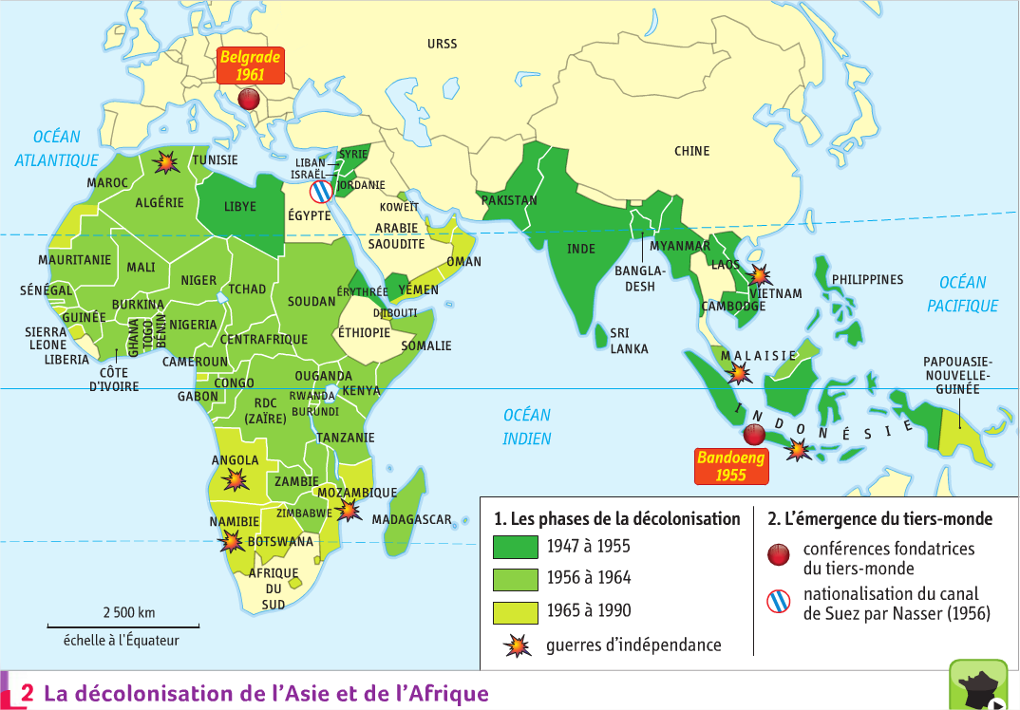
Ils se réunissent à Bandoeng en 1955 pour lutter contre la colonisation. Ils refusent de s’aligner sur une des deux grandes puissances. Ils forment ce qu’on a appelé le tiers-monde et essaient de se faire entendre grâce à l’ONU.

Source de la carte : manuel Hâtier 3ème

